CHANGES HISTORY
PIC | Date | Remarks
SIMPI.GRA | 2018.01.08 | Created

- Arsitektur simpiPRO dirancang atas:
- Aplikasi: apps windows, apps android, apps/ios & apps web
- API Server: Gateway, MarketDB, MasterDB, SystemDB, OLAPDB
- Database Server: MarketDB, MasterDB, SystemDB, OLAPDB
- Transaction Server: Compliance Engine, Notification Engine, Transaction Server

- Aplikasi Android
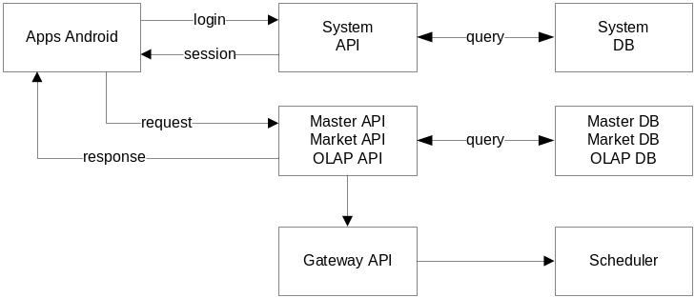
- connect ke database simpiPRO data center via API
notes: dapat connect ke database client data center via API jika dibuka koneksi DBnya untuk server API (VPN)
- Login melalui System API. Get session key(user) atau token key (klien). Gunakan saat akses API system, master, market & OLAP sebagai authentication via session or token.
- Session key di-generate oleh System API, selain disimpan dalam System DB
- Data Download
  - Data di request oleh aplikasi melalui API dengan timestamp checking untuk memeriksa up to date data, jika ya, maka data didowload ke dalam local database.
  - Data kemudian digabungkan dengan query JOIN dari local database untuk ditampilkan dalam report-report aplikasi
  - Billing credit dengan system meteran dapat dilakukan berdasarkan ukuran data yang didownload
- Process Request: Order & Transaction
  - Proses direquest oleh aplikasi melalui API untuk diproses langsung oleh API Server (untuk transaksi simple yang dapat diproses cepat) atau dimasukkan dalam order untuk diproses oleh scheduler dalam Transaction Server
  - Untuk klien direct simpiPRO (ritel atau institusi), aplikasi ini memiliki fitur registrasi master simpi melalui API.
  - Untuk klien dari simpi (seperti klien MI atau APERD) juga dapat dilakukan via API. Sedangkan kelengkapan data akun dapat dilakukan via aplikasi web atau aplikasi android (small screen version).
  - Billing credit dengan system meteran dapat dilakukan berdasarkan jumlah transaksi yang diproses.

- Aplikasi Web
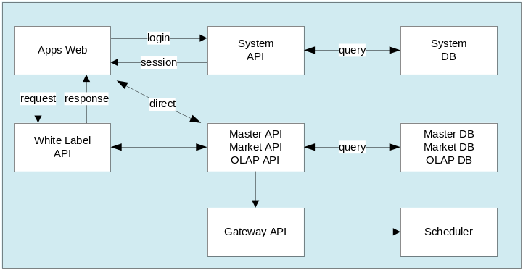
- Aplikasi web hampir mirip dengan aplikasi android.
- Untuk aplikasi web yang dikembangkan oleh tim internal simpiPRO akan meng-utilize framework js untuk local/session storage. Selain timestamp, juga memiliki kemampuan menyimpan dalam memory. Dan utilities untuk query JOIN.
- Untuk aplikasi web yang dikembangkan user, dan tidak memiliki kapasitas untuk local storage & JOIN, simpiPRO menyediakan API white label yang provide fitur2 mirip dengan LINQ, using Yalinqo. Dengan pricing yang lebih premium disbanding API master, market & OLAP.
- Juga disediakan page khusus. Registrasi klien dari simpi juga dapat dari e-commerce seperti tokopedia, bukalapak atau lainnya via API yang dipanggil oleh mereka (dengan atau tanpa password). Sedangkan entry kelengkapan data akun, dapat dibuatkan satu page khusus (white label simpi & e-commerce). Baik melalui proses login terlebih dahulu atau otomatis masuk session.
- Billing credit mirip dengan android, berdasarkan data yang di-download dan jumlah proses dalam Transaction Server.

- Aplikasi Windows API
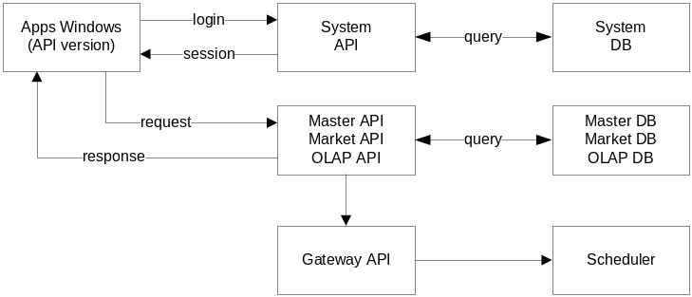
- Aplikasi Windows berbasis API mirip dengan aplikasi Android dan Web, dengan memory + LINQ sebagai pengganti local database.
- Perbedaannya adalah kapasitas view yang lebih beragam.
- Aplikasi ini tetap menggunakan token file untuk verifikasi validitas terminal.
- Billing credit mirip dengan android, berdasarkan data yang di-download dan jumlah proses dalam Transaction Server.

- Aplikasi Windows SSH
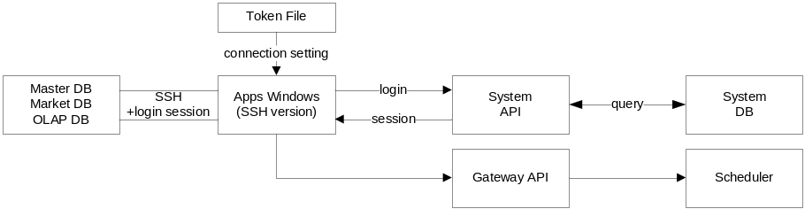
- Apps Windows SSH version melakukan koneksi ke database system, master, market & OLAP via koneksi SSH yang informasinya didapat dalam token file.
- Login melalui System API. Get session key(user) atau token key (klien). Gunakan saat akses API system, master, market & OLAP sebagai authentication via session or token.
- Berbeda dengan aplikasi berbasis API, aplikasi berbasis SSH melakukan proses kalkulasi langsung dalam memory terminal aplikasi, sehingga data NAV langsung di-generarate secara real time.
- Billing credit hanya berdasarkan data yang di-download.
- System Access:
  - ConnectSession: DBConnection, UserID, AppsID, IsLocal = FALSE
  - SimpiSet: simpiEmail ➔ simpiID
  - IDSystem, ErrorMessage, MailMessage
  - IDSimpi
  - DataExecute: eksekusi SQL ➔ billing process & order
  - DataCheck,Get,Search: data table ➔ billing data
- Market Access
  - ConnectSession: DBSystem, DBMarket, UserID, AppsID
  - SimpiSet: simpiEmail ➔ simpiID
  - DataExecute: eksekusi SQL ➔ billing process & order
  - DataCheck,Get,Search: data table ➔ billing data
- Master & OLAP Access
  - ConnectSession: DBSystem, DBMarket, UserID, AppsID
  - SimpiSet: simpiEmail ➔ simpiID
  - DataExecute: eksekusi SQL ➔ billing process & order
  - DataCheck,Get,Search: data table ➔ billing data

- Aplikasi Windows LOCAL
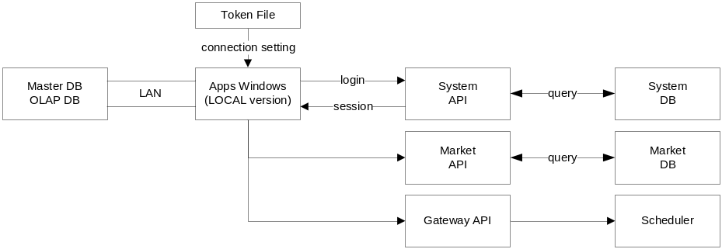
- Aplikasi Windows Local melakukan login, tetap menggunakan System API untuk mendapatkan session key. System API akan menyimpan dalam database System dan Market, tidak pada database master & olap (berdasarkan setting dalam simpi_server).
- Aplikasi ini tetap menggunakan token file untuk verifikasi validitas terminal.
- Sedangkan koneksi LAN disetting pada login configuration setting. Hanya diketahui oleh tim interna klien simpi.
- Aplikasi ini mirip dengan aplikasi berbasis SSH, melakukan proses kalkulasi langsung dalam memory terminal aplikasi, sehingga data NAV langsung di-generarate secara real time.
- Billing credit hanya berdasarkan data yang di-download dari market & system.
- System Access: TIDAK ADA kecuali login, semua lewat API
- Market Access: TIDAK ADA semua lewat API
- Master & OLAP Access
  - ConnectSession: DBMarket, UserID, AppsID, IsLocal = TRUE
  - SimpiSet: simpiEmail ➔ simpiID
  - DataExecute: eksekusi SQL ➔ no billing
  - DataCheck,Get,Search: data table ➔ no billing

- Koneksi API
- mengakses url https://api.simpipro.com
- akses database server ke simpiPRO data center dalam AliCloud Private LAN
- akses database ke client data center: VPN or White List IP Public or disable
- Digunakan oleh semua jenis aplikasi
- Access right dipassing dalam JSON Parameter termasuk method yang digunakan
- Aplikasi user menggunakan untuk data download
- Sedangkan untuk proses dilakukan dalam bentuk order yang akan diproses dalam transaction server.

- Koneksi SSH
- mengakses database Market, Master dan OLAP di data center simpi AliCloud
- Digunakan hanya oleh aplikasi Windows, dimana jaringan internet pribadi atau dibuka oleh tim IT koneksi SSH keluar
- SSH connection dibuat langsung ke server database, didalamnya baru dibuat koneksi database dengan menggunakan Local Port Forwarding dalam SSH Tunneling.
- Aplikasi user menggunakan untuk data download dan proses yang dilakukan dalam local memory, kemudian disimpan langsung dalam database
- Access right dipassing dalam session key pada method yang dipanggil.

- Koneksi LAN
- Mengakses database master & OLAP berdasarkan setting dalam simpi_server dan login configuration setting. Bisa cuma database master saja yang LAN.
- Login sama, tetap menggunakan System API dan mendapatkan session key.
- Data Market didapatkan via API.
- Data master & OLAP didapatkan dengan metode yang sama dengan aplikasi berbasis SSH.
- Data JOIN dan proses dapat dilakukan dalam local memory, kemudian disimpan langsung dalam database
- Access right dipassing dalam session key pada method yang dipanggil.

- Arsitektur API
- Gateway : email, sms, notification
- Market : API, DLL SSH
- Master : API, DLL SSH, DLL Local
- OLAP : API, DLL SSH, DLL Local
- System : API, DLL SSH
- Transaction : EOD Compliance, Sales Notification, EOD MTM, EOD Closing, Transaction Request by API

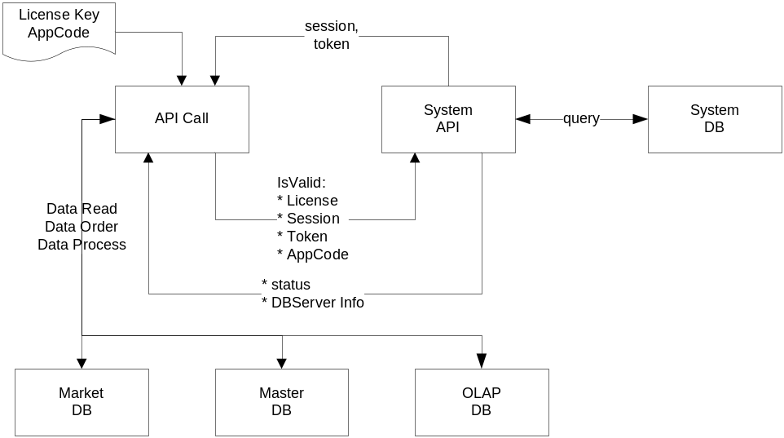

Microservice API merupakan layanan akses data, proses tertentu (sederhana, misalnya registrasi, new client, login) dan order request (yang nantinya akan diproses oleh Transaction Server berupa proses yang kompleks, biasanya melibatkan banyak data inquiry, kalkulasi dan eksekusi SQL Statement). Terdiri atas:
- Market API : data market seperti emiten, efek saham, obligasi, reksa dana, bank, closing price, corporate action.
- Master API : data portfolio, bank account, client, sales, setting untuk portfolio/client/sales/corporate
- OLAP API : data saldo & transaksi serta proses atau order request
- System API : login, user, dsb
- Gateway API : email send request, dsb.
Sementara dalam data center simpi AliCloud terdapat fungsi server untuk melakukan:
- pengiriman email yang direquest melalui Gateway API, baik immediate send maupun scheduled send
- notification engine, baik dikirim melalui email maupun diakses dalam alert applikasi android/web.
- compliance engine, End Of Day (dikirim ke email, prioritas saat ini, using .NET Console Application), sedangkan pre-trade dan post-trade engine akan dikembangkan berdasarkan API call sebelum/sesudah transaksi (akan dikembangkan menggunakan python atau high permance server based script lainnya seperti node.JS atau Erlang).
- Transaction server untuk proses EOD, MTM, Posting Buy/Sell, dan sebagainya dari order request aplikasi berbasis API (windows, web atau android)
- File converter: text delimented, fixed length, excel, xml, JSON dengan select field.

- MarketAPI
- lokasi server: simpiPRO AliCloud Data Center
- Data dimaintain oleh tim Market Data simpiPRO melalui aplikasi Windows SSH dan/atau transaction server
- Sedangkan user dapat mengakses data melalui SSH, LAN & API
- Contoh data: emiten, efek saham, obligasi, reksa dana, bank, closing price, corporate action, benchmark, index (value as benchmark, composition, kalkulasi & contribution data),

- SystemAPI
- lokasi server: simpiPRO AliCloud Data Center
- Umumnya digunakan untuk authentication process seperti login dari user simpi dan klien simpi. Dapat juga session inject dari aplikasi luar, sehingga proses authentication dihandle sendiri, sedangkan akses data dilakukan melalui session tersebut.
- Proses yang dicover: register new simpi, register new simpi user, register new client (termasuk initial data prospect dalam database master API jika terhubung, jika tidak maka ditangani dalam level aplikasi. Sedangkan proses kelengkapan data prospect dan follow up clientnya ditangani oleh Master API).
- Proses yang dicover: login oleh user simpi (table simpi_user), login oleh klien simpi (table mobc_logon). Return dari proses login adalah session/token key, yang dapat digunakan untuk mengakses data atau eksekusi proses melalui DLL method atau API Call. Selain disimpan dalam system DB, juga disimpan dalam Market DB, OLAP DB, Master DB. Kecuali jika pilihan LAN/Local dan tidak terhubung, maka session ke database tersebut ditangani/diinsert oleh aplikasi pada saat login.
- Data diakses oleh tim simpiPRO melalui SSH dan API, sedangkan oleh klien melalui API

- MasterAPI
- lokasi server: simpiPRO AliCloud Data Center atau client Data Center
- Contoh data portfolio, bank account, client, sales, codeset, setting portfolio/client/sales/codeset.
- Data dapat diakses melalui SSH, API dan Local LAN.

- OLAPAPI
- lokasi server: simpiPRO AliCloud Data Center atau client Data Center
- Contoh data saldo, transaksi dan turunannya dari portfolio (NAV, Return, Benchmark, Securities, Bank, Income, Expense, Payable, Receivable), client & sales (unit position, DSC, detail, transaction, dividend)
- Selain itu juga berisikan proses kompleks yang akan diakses oleh aplikasi SSH, dieksekusi dalam local memory lalu disimpan dalam database OLAP.
- Juga berisi order request, seperti subs/reds/switch flow, equity order, bond order, TD/Liquidity Management, yang jika statusnya telah lengkap akan disimpan dalam transaction server order untuk diproses immediate atau schedulled.
- Data, proses dan order dapat diakses melalui SSH, API dan Local LAN.

- Gateway
- saat ini: send email request
- kedepannya: sms, wa, social media dsb
- Juga untuk: file converter, dsb

- Scheduler
- proses posting pembelian saham yang dilakukan via API OLAPDB,
- End Of Day Compliance,
- Sales Notification (Client AUM Decrease)

- WhiteLabel, provide JOIN LINQ like data untuk aplikasi web, yang menggabungkan data dari API Market, Master dan OLAP, dan juga System jika diperlukan.

- Akses API, melalui
- License Key, oleh aplikasi server
- SessionID, oleh user setelah login aplikasi
- TokenID, oleh client setelah login aplikasi
- AppCode, oleh aplikasi sebelum user/client login, sangat amat terbatas

- Akses melalui application code: is_valid_app
- Dilakukan oleh user/client melalui aplikasi, tetapi sebelum login.
- Misalnya forgot password, atau menampilkan data/informasi untuk halaman awal sebelum login
- API Input: agent, AppCode, Class & Method, params, +regionCode
Dari SystemDB:
- Get AppID dari AppCode dalam table system_application: if not found, error AppCode not valid
- Get simpiID, AppID dari system_application

Dalam method pengguna:
- Jika aplikasi secara ekslusif oleh 1 simpi, maka gunakan untuk mengecek credit dari simpi. Jika tidak maka gunakan simpi dari data lainnya.
- Cek simpiID expired dari GracePeriod dalam table simpi_credit: sudah melewati tanggal hari ini atau tidak. Digunakan untuk langganan. if expired, error license credit expired
- Cek simpiID credit dari CreditBalance dalam table simpi_credit: masih memiliki credit (> 0). Digunakan untuk langganan, if not, error license did not had credit
- Get server database dari API (market, master, olap, gateway) dari simpi_server. Gunakan server database ini untuk eksekusi API baik data read, data order maupun data process. Note: check if server local dan tidak dihubungkan, maka return error server not connected/available

API Access/Order/Process sesuai dengan server database
API Billing ke SystemDB
- Type akses: APPS
- Data READ
  - query & filter
  - return data
  - LOG BILLING: simpiID, AppsID, Agent (web, android, ios, windows), Type Billing (data), Type Akses (apps), Class & Method, Data Size
- Data PROCESS
  - record data process on order with status COMPLETE
  - return OrderID
  - LOG BILLING: simpiID, AppsID, Agent (web, android, ios, windows), Type Billing (process atau order), Type Akses (apps), Class & Method, No Data Size.
  - Contoh: register new user for client

- Akses melalui license key: is_valid_license
- Dilakukan oleh aplikasi server
- license key disimpan di server, tidak digunakan pada device user
- Misalnya digunakan aplikasi server untuk retrieve data saldo seluruh nasabahnya untuk dilakukan rekonsialisi dengan database internal mereka atau untuk update data harian kerena system internal tidak melakukan proses perhitungan sama sekali.
- Bisa juga digunakan untuk mem-forward request dari user mereka ke simpiPRO dengan adding license key pada request.
- cukup aman dari brute force karena 256 karakter
- penggantian cukup mudah karena hanya 1x setting di server
- API Input: agent, license key, AppCode, Class & Method, params, +regionCode

Dari SystemDB:
- Get AppID dari AppCode dalam table system_application: if not found, error AppCode not valid
- Cek license key dari simpiLicenseKey dalam table master_simpi: exists or not, if not, error license not valid
- Get simpiID dari master_simpi
- Cek expired dari GracePeriod dalam table simpi_credit: sudah melewati tanggal hari ini atau tidak. Digunakan untuk langganan. if expired, error license credit expired
- Cek credit dari CreditBalance dalam table simpi_credit: masih memiliki credit (> 0). Digunakan untuk langganan, if not, error license did not had credit

Dalam method pengguna:
- Get server database dari API (market, master, olap, gateway) dari simpi_server. Gunakan server database ini untuk eksekusi API baik data read, data order maupun data process. Note: check if server local dan tidak dihubungkan, maka return error server not connected/available

API Access/Order/Process sesuai dengan server database
API Billing ke SystemDB
- Type akses: LICENSE
- Data READ
  - query & filter
  - return data
  - LOG BILLING: simpiID, AppsID, Agent (web, android, ios, windows), Type Billing (data), Type Akses (license), Class & Method, Data Size
- Data ORDER
  - record data process on order with status COMPLETE
  - return OrderID
  - LOG BILLING: simpiID, AppsID, Agent (web, android, ios, windows), Type Billing (order), Type Akses (license), Class & Method, No Data Size. Baru akan disimpan setelah diproses oleh server aplikasi (gateway service)
- Data PROCESS
  - run proses
  - return jika diperlukan
  - LOG BILLING: simpiID, AppsID, Agent (web, android, ios, windows), Type Billing (process), Type Akses (license), Class & Method, No Data Size. Misalnya, AccountIndividu.New untuk create new master client individu

- Akses melalui SessionID: is_valid_session
- Dilakukan oleh user melalui aplikasi setelah login
- list user ada dibawah simpi, berupa karyawan dari simpi, sales, atau lainnya
- session di-dapat dari: generate melalui proses login di SystemAPI
- bisa juga di-inject oleh aplikasi server dari rekanan simpiPRO karena proses login-nya ditangani oleh mereka sendiri
- API Input: agent, sessionID, AppCode, Class & Method, params, +regionCode

Dari SystemDB:
- Get AppID dari AppCode dalam table system_application: if not found, error AppCode not valid
- Cek sessionID dari session dalam table simpi_session: exists or not, if not, error session not valid
- Cek session expired: sudah melewati tanggal & jam atau tidak. if expired, error session expired
- Get simpiID & UserID dari simpi_session
- Cek expired dari GracePeriod dalam table simpi_credit: sudah melewati tanggal hari ini atau tidak. Digunakan untuk langganan. if expired, error license credit expired
- Cek credit dari CreditBalance dalam table simpi_credit: masih memiliki credit (> 0). Digunakan untuk langganan, if not, error license did not had credit

Dalam method pengguna:
- Get server database dari API (market, master, olap, gateway) dari simpi_server. Gunakan server database ini untuk eksekusi API baik data read, data order maupun data process. Note: check if server local dan tidak dihubungkan, maka return error server not connected/available

API Access/Order/Process sesuai dengan server database
API Billing ke SystemDB
- Type akses: SESSION
- Data READ
  - query & filter
  - return data
  - LOG BILLING: simpiID, AppsID, Agent (web, android, ios, windows), Type Billing (data), Type Akses (session) + UserID, Class & Method, Data Size
- Data ORDER
  - record data process on order with status COMPLETE
  - return OrderID
  - LOG BILLING: simpiID, AppsID, Agent (web, android, ios, windows), Type Billing (order), Type Akses (session)+ UserID, Class & Method, No Data Size. Baru akan disimpan setelah diproses oleh server aplikasi (gateway service)
- Data PROCESS
  - run proses
  - return jika diperlukan
  - LOG BILLING: simpiID, AppsID, Agent (web, android, ios, windows), Type Billing (process), Type Akses (session) + UserID, Class & Method, No Data Size.

- Akses melalui TokenID: is_valid_token
- Dilakukan oleh client melalui aplikasi setelah login
- client akses melalui email address login mereka
- dari setiap email dalam mobc_login terhubung ke mobc_prospect
- mobc_prospect terhubung ke master_client jika sudah menjadi client
- Jika belum menjadi client: 1 mobc_prospect hanya memiliki 1 email
- Jika sudah menjadi client: 1 master_client memiliki 1 mobc_prospect = memiliki N email
- Misalnya 1 client memiliki user: suami & istri
- token di-dapat dari: generate melalui proses login di SystemAPI
- bisa juga di-inject oleh aplikasi server dari rekanan simpiPRO karena proses login-nya ditangani oleh mereka sendiri
- API Input: agent, TokenID, AppCode, Class & Method, params, +regionCode

Dari SystemDB:
- Get AppID dari AppCode dalam table system_application: if not found, error AppCode not valid
- Cek tokenID dari token dalam table mobc_session: exists or not, if not, error token not valid
- Cek token expired: sudah melewati tanggal & jam atau tidak. if expired, error token expired
- Get simpiID & emailID dari mobc_session
- Cek expired dari GracePeriod dalam table simpi_credit: sudah melewati tanggal hari ini atau tidak. Digunakan untuk langganan. if expired, error license credit expired
- Cek credit dari CreditBalance dalam table simpi_credit: masih memiliki credit (> 0). Digunakan untuk langganan, if not, error license did not had credit

Dalam method pengguna:
- Get server database dari API (market, master, olap, gateway) dari simpi_server. Gunakan server database ini untuk eksekusi API baik data read, data order maupun data process. Note: check if server local dan tidak dihubungkan, maka return error server not connected/available

API Access/Order/Process sesuai dengan server database
API Billing ke SystemDB
- Type akses: TOKEN
- Data READ
  - query & filter
  - return data
  - LOG BILLING: simpiID, AppsID, Agent (web, android, ios, windows), Type Billing (data), Type Akses (token) + emailID, Class & Method, Data Size
- Data ORDER
  - record data process on order with status COMPLETE
  - return OrderID
  - LOG BILLING: simpiID, AppsID, Agent (web, android, ios, windows), Type Billing (order), Type Akses (token) + emailID, Class & Method, No Data Size. Baru akan disimpan setelah diproses oleh server aplikasi (gateway service)
- Data PROCESS
  - run proses
  - return jika diperlukan
  - LOG BILLING: simpiID, AppsID, Agent (web, android, ios, windows), Type Billing (process), Type Akses (token) + emailID, Class & Method, No Data Size.

- Data size calculation
- Using database information.schema table global_status field VARIABLE_NAME: BYTES_SENT. Dihitung dari selisih dari before & after eksekusi query. Kekurangan: mixed dengan another queries in concurrent request
- size of result.

- Library dalam API untuk support masing-masing class:
No | Nama | Deskripsi
1 | F
2 | simpi
3 | portfolio
4 | client
5 | sales
6 | referral
7 | MOBC
8 | OLAP

- Simpi Credit
- Akses API/DLL
  - cek grace period
  - cek credit balance
  - save billing: data, order, process
- EOD Simpi Billing: pricing table ➔ billing ➔ credit balance: it’s could be negative
- Invoice & Payment
  - set valid date & grace period
  - set credit balance
  - if negative: payment reduce by credit balance

- API Class dalam MarketAPI
No | Class | Description | Method
1 | market_company | emiten, bank, broker, MI, custodian, dsb | search, load
2 | market_instrument | saham, bond, fund, emas, dsb | search, load
3 | market_research | financial report, research recommendation | search, load
4 | market_database | price, benchmark, corporate action, index composition, forex rate | search, load
5 | parameter_market | benchmark, sector, dsb | search, load

- API Class dalam MasterAPI
No | Class | Description | Method
1 | compliance | setting compliance untuk portfolio, client atau sales | search, load
2 | master_client | data master client & detail | search, load, add, edit, delete, status: DLL
3 | prospect | data calon klien | search, load, add, edit, delete, status: DLL
4 | master_portfolio | data master portfolio & detail | search, load
5 | master_referral | data master referral & detail | search, load
6 | master_sales | data master sales & detail | search, load
7 | parameter_master | parameter seperti IDCard, Occupation, religion, asset type, dsb | search, load

- API Class dalam OLAPAPI
No | Class | Description | Method
1 | analyst | market review, portfolio strategy | search, load
2 | c3 | client call | search, load
3 | core_asset | proses/transaksi asset fisik | search, load
4 | core_bank | proses/transaksi rekening bank & time deposito | search, load
5 | core_charges | proses/transaksi fee & charges | search, load
6 | core_capital | proses/transaksi client subscription, redemption, switching, dividend | search, load
7 | core_equity | proses/transaksi saham buy, sell, corporate action | search, load
8 | core_bond | proses/transaksi bond buy, sell, mature, coupon, amortize | search, load
9 | core_fund | proses/transaksi fund subscription, redemption, switching, dividend | search, load
10 | core_billing | proses/transaksi accrual, payment, tax dari management fee, custodian, audit, performance fee, carried interest, dsb | search, load
11 | core_closing | proses/transaksi end of day, mark to market, return, benchmark | search, load
12 | core_cpf | proses/transaksi simulasi, exit window, schedule, return dari CPF | search, load
13 | core_gl | proses/transaksi GL Journal, Posting & Financial reporting | search, load
14 | olap_bank | data saldo, transaksi & detail dari rekening bank dan time deposito | search, load
15 | olap_capital | data saldo, transaksi & detail dari unit | search, load
16 | olap_nav | NAV, MTM, Return & Benchmark | search, load
17 | olap_others | data saldo, transaksi & detail dari charges & others: payable, receivable, asset, income & expense | search, load
18 | olap_securities | data saldo, transaksi & detail dari saham, bond, fund, asset | search, load
19 | order_equity | order management dari saham | search, load
20 | order_unit | order subscription, redemption & switching | search, load
21 | order_bond | order management dari bond | search, load
22 | order_td | order management dari deposito | search, load
23 | parameter_olap | transaction type, flag, status, order type, status | search, load
24 | olap_override | override method dari NAV, securities, bank, charges, unit | search, load

- API Class dalam SystemAPI
No | Class | Description | Method
1 | master_simpi |  | search, load
2 | mobc_login | data login dari master_client atau prospect | search, load, add, edit, delete, status: DLL
3 | simpi_user | data login dari user | search, load
4 | parameter_simpi |  | search, load
5 | simpi_credit |  | search, load

- API Class dalam GatewayAPI
No | Class | Description | Method
1 | Email
2 | Notification

- API Class dalam WhiteLabelAPI
No | Class | Description | Method
1
2

- Proses user authorization, melalui aplikasi web, android/IOS, windows
- login : login by user entry
- session_inject : login by external application
- login_check : check already had logon session (may be in another terminal)
- logout : delete logon session
- transfer : logon as another user
- password_change : change password in application (after login and had session, directly change)
- password_forgot : change password before logon, send into email
- password_reset : change password by SysAdmin, send into email
- set_unlock : SysAdmin set unlock
- set_pending : SysAdmin set pending
- set_close : SysAdmin set close
- set_activate : SysAdmin set activate

simpi_user.login_check
- Cek AppCode
- Cek UserLogin, get simpiID dari user
- Cek expired & credit dari simpiID
- Cek session: UserID, AppID, agent ➔ user dalam aplikasi & device (web, android, windows)

simpi_user.login
- Cek AppCode
- Cek UserLogin, get simpiID dari user
- Cek expired & credit dari simpiID
- Cek LOCKED
- Cek Password. If not match, check increment login_try. Dan jika login_try mencapai MAXIMUM LIMIT: set LOCKED + message locked
- Generate sessionID
- Delete current user session (UserID, AppID, agent)
- Insert new sessionID dalam user session record dalam table simpi_session
- return sessionID

- Proses client authorization, melalui aplikasi web, android/IOS, windows
- login : login by client entry
- token_inject : login by external application
- login_check : check already had logon session (may be in another terminal)
- logout : delete logon session
- password_change : change password in application (after login and had token, directly change)
- password_forgot : change password before logon, send into email
- password_reset : change password by SysAdmin, send into email
- set_unlock : SysAdmin set unlock

mobc_login.login_check
- Cek AppCode, get simpiID dari aplikasi (aplikasi unik dimiliki oleh 1 simpi)
- Cek email address dan simpiID
- Cek expired & credit dari simpiID
- Cek token: emailID, AppID, agent ➔ user dalam aplikasi & device (web, android, windows)

mobc_login.login
- Cek AppCode, get simpiID dari aplikasi (aplikasi unik dimiliki oleh 1 simpi)
- Cek email address dan simpiID
- Cek expired & credit dari simpiID
- Cek Password. If not match, check increment login_try. Dan jika login_try mencapai MAXIMUM LIMIT: set LOCKED + message locked
- Generate tokenID
- Delete current user session (UserID, AppID, agent)
- Insert new tokenID dalam klien session record dalam table mobc_session
- return tokenID

- Email send
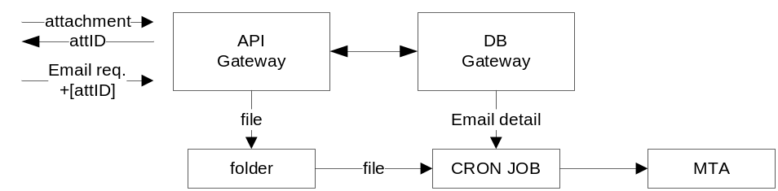
- send attachment ke API Gateway, get attachmentID as file identifier
- delete attachmentID jika diperlukan
- send email send request +list of attachmentID
  - detail email disimpan dalam database
  - attachment file disimpan dalam folder
- dari CRON JOB, diurutkan order pengiriman email
- get detail email dari database
- get attachment dari folder
- kirim ke MTA
- jika sukses: delete attachment & set status pengiriman
- jika failed: set retry dan masukkan dalam order pengiriman selanjutnya

- Transaction server
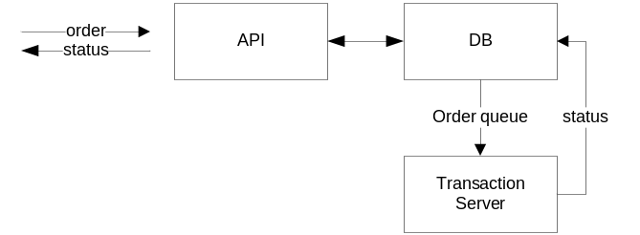
- user request order by API, save into database
- user dapat memonitor status order apakah sukses dijalankan, failed saat dijalankan, sedang dalam proses atau masih dalam antrian.
- status failed: cancel atau edit/revise parameter penyebab failed
- status masih dalam antrian: dalam diurut ulang
- Transaction server: get order queue dari database
  - get order detail/parameter
  - cek order execution time: immediate/current time, or still need to wait until time elapse
  - cek apakah masih ada order urutan sebelumnya (dari portfolio yang sama) yang masih atau belum diproses
  - execute proses
  - if failed: set state
  - if succed: set state
  - next queue

- Aplikasi Internal (simpiPRO)
- SysAdmin: administrasi system & support simpi troubleshoot
- simpiBilling: sales tools baik simpi opening, billing, invoice, payment
- MarketData: update data market
- SysMigration: tools untuk migrasi

- List aplikasi untuk simpi
- soCRM: sales operation CRM dengan metode override dari data S-Invest
- soSales: sales operation full
- io: investment operation
- oms advance: order management system untuk fund manager institutional & proessional
- oms simple: order management system untuk ritel/individu
- mis: sales, investment & compliance/risk management
- cs: client service
- sales officer: sales dari soCRM atau soSales
- referral: pengurus pondok pesantren, HRD, toko alfamart/indomaret, individu
- client simple: fund only
- client advance: fund + detail investasi
- client risk based single fund
  - bersamaan dengan iuran bulanan pondokan
  - dipotong dari gaji bulanan
  - pembulatan belanja
  - BCA API (+100 rupiah sebagai selling fee) atau CIMB-X API (price belum diketahui)

- Aplikasi Sales Operation CRM: Windows, API, Local
- berfungsi untuk maintenance data bersumber dari S-Invest KYC mencakup KYC, Account, Subscription, Redemption, Switching, Dividend dan Unit Balance
- override data portrfolio seperti NAV, holding securities & bank, benchmark, return dan management fee
- sehingga dapat digunakan untuk pelaporan dan aplikasi lain seperti aplikasi sales officer dan aplikasi simple fund
- Termasuk marketing collateral dan aplikasi MIS Sales

- Aplikasi Sales Operation Sales & Marketing: Windows, API, Local
- Aplikasi back office full transaksi untuk sales & marketing
- Client maintenance: registration, opening, pengkinian, melalui formulir, upload file, online (webs/android), API, external, dsb.
- Sales, referral & others parameter setting
- Transaction workflow: subs, reds, switch, melalui formulir, upload file, online (webs/android), API, external, dsb.
- Koneksi dengan S-Invest: generate file untuk S-Invest dan upload file dari S-Invest
- Tetap memiliki fitur override data portrfolio seperti NAV, holding securities & bank, benchmark, return dan management fee, untuk antisipasi jika tidak memiliki module Investment. Sedangkan jika memiliki module Investment, beberapa proses ditangani oleh module tersebut.

- Aplikasi Sales Officer: Windows, Web & Android
- Untuk sales officer melihat secara detail informasi tentang klien yang dikelolanya, baik detail profile, saldo, transaksi (current & historical), management fee, komisi, dsb.
- Fitur untuk menservis klien: regitrasi, account opening, pengkinian, transaksi subs, reds, switch, laporan
- Fitur untuk dapat update terakhir dari klient call, terutama dari client service
- Fitur untuk presentasi data nasabah dan portfolio di nasabah: marketing kit

- Aplikasi Referral: Windows/Web
- Contoh: micro syariah investment dari santri pesantren + Apps.Referral dari pengurus pondok
  - register & account opening umumnya dilakukan santri langsung di aplikasi android/web
  - Pengurus melalui aplikasi referral dapat membantu proses pengisisian
  - Formulir account opening bisa dicetak sendiri via email, atau melalui aplikasi referral. Kelengkapan dokumen dapat dikumpulkan pada pengurus, dengan setting kelengkapan pada aplikasi sehingga dapat dimonitor. Pengiriman ke manajer investasi/APERD dapat dilakukan secara bulk atau dipickup.
  - Transaksi subscription ditrigger oleh santri, uangnya disetorkan kepada pengurus (update uang diterima pada aplikasi), uang disetorkan bulk oleh pengurus ke rekening subscription, bukti setor diupload ke aplikasi (update good setor ➔ confirm ➔ good fund), lalu proses seperti biasa
  - Transaksi subscription juga dapat dientry pengurus berdasarkan uang yang diterima.
  - Transaksi redemption/switching dapat ditrigger santri atau pengurus. Form diprint, tanda tangan basah, dan dilengkapi. Dapat dikumpulkan di pengurus untuk dikirimkan bulk atau dipickup atau dikirim sendiri.
  - Monitor referral fee yang didapat + pembayarannya.
- Contoh: potong gaji dari karyawan + Apps.Referral dari unit HRD
  - register & account opening dapat dilakukan langsung oleh karyawan, termasuk formulir pembelian berkala via pemotongan gaji.
  - Dokumen pembukaan rekening dikumpulkan di unit HRD untuk dikirimkan secara bulk ke MI
  - Apps.Referral untuk maintain data karyawan keluar atau tidak ikut lagi, atau via formulir/file excel yang dikirim ke MI
  - Daftar potongan gaji untuk diupload ke system payroll, bisa didownload dari Apps.Referral, atau via email, file excel/text dari MI. Jika ada error, bisa secara manual diupdate ke Apps.Referral atau via email atau upload file jika aplikasi payroll memiliki laporan tersebut.
  - Bukti transfer atau konfirmasi dapat dilakukan ke Apps.Referral atau via email sehingga menjadi good fund, atau melalui upload/reconcile bank statement
  - Perlu follow up selisih.
  - Transaksi redemption/switching dilakukan sendiri oleh karyawan.
  - Monitor referral fee yang dapat digunakan perusahaan untuk program CSR atau lainnya.
- Referral secara umum: me-refer sekelilingnya menjadi nasabah & melakukan transaksi
  - Mirip dengan referral untuk santri
  - Ditujukan untuk orang-orang yang memiliki follower/influencer

- Aplikasi Simple Fund: Web & Android
- Aplikasi untuk klien secara umum, via web atau android
- Register new klien (baru atau eksisting)
- Pelengkapan data account opening
- Pengkinian data
- Ringkasan investasi
- Transaksi subscription: history, status, new atau delete + upload bukti transfer
- Transaksi redemption: history, status, new atau delete
- Transaksi switching: history, status, new atau delete
- Laporan, dari yang sederhana seperti summary investasi, sampai yang kompleks seperti client sheet.

- Aplikasi Advance Fund: Web, Android
- Mirip/sama dengan aplikasi simple fund.
- Tapi dengan breakdown asset detail dari reksa dana yang dimiliki
- Misalnya, nilai investasi pada dilihat dari sector atau efek dari reksa dananya secara proporsional.
- Juga menampilkan secara terkonsolidasi dari semua reksa dana yang dimiliki.
- Cocok untuk nasabah institusi dan/atau retail khusus

- Aplikasi Single Risk Based Fund: Nabung Investasi Yuk
- Contoh: micro syariah investment dari santri pesantren + Apps.Referral dari pengurus pondok
- Contoh: potong gaji dari karyawan + Apps.Referral dari unit HRD
- Investasi hanya single fund berdasarkan kesamaan risk profile
- Proses account opening sudah mengarahkan pengenalan/pembelian produk melalui risk questioner.
- Tampilan investasi (nilai, kinerja, holding/komposisi) yang ditonjolkan bukan dari unit reksa dana tapi dari asset dalam reksa dana untuk membangun gimmick related into real sector atau pembangunan
- Bisa dihubungkan dengan pembelian rutin seperti potongan gaji, atau dibersamakan dengan iuran bulanan santri.
- Pembelian top up langsung terhubung dengan satu pilihan reksa dana sesuai profile
- Bisa ubah portfolio, dengan switching seluruhnya dari reksa dana awal ke reksa dana sesuai pilihan risiko. Sekaligus mengubah setting untuk pembelian selanjutnya.
- Selain white label seperti santri atau payroll, juga bisa dibuat untuk nasabah secara umum.

- Aplikasi Client Services: Windows & Web
- Digunakan untuk client service melayani call nasabah melalui walk in, telpon, email, chatting, social media dan lainnya
- Permintaan dari nasabah seperti complain, report, inquiry
- Bisa juga pesan untuk sales
- Data call dari nasabah, bisa dimonitor langsung sales melalui aplikasi sales officer

- Aplikasi Order Management System
- Dashboard: total, per portfolio, per asset class
- Direct transaction: saham, bond, TD, reksa dana, asset fisik
- Order Blotter: saham, bond, TD

- Aplikasi Investment Operation
- Aplikasi pendukung OMS oleh operations/settlement
- allocation jika diperlukan, reconcile, upload S-Invest dan instruksi
- instruksi pembayaran
- reconcile saldo
- maintenance biaya dan rekening bank
- Reconcile dengan laporan BK atau MI

- Aplikasi MIS: Sales, Investment & Compliance/Risk Management
- Dashboard & BI untuk direksi, supervisor dan/atau compliance/risk management atau unit lain yang terkait.
- Terdiri atas: MIS Sales, MIS Investasi, MIS Gabungan, MIS Risk.
- Note: MIS Supervisor, bisa dalam aplikasi MIS atau aplikasi yang sama dengan operasional

